**Лабораторна робота №2**

**Створення консольної програми**

**Теоретичні знання**: створення консольного додатку. Виклик бібліотек. Операції введення-виведення. Змінні. Типи даних. Опис змінних. Константи. Вирази. Арифметичні операції. Виконання обчислень у вікні консольного додатку.

**Варіант 11**

**Мета**: обчислити довжину тормозного шляху автомобіля за наступною формулою:



де, S – тормозной шлях автомобіля, м;

m = 100..5000 – маса автомобиля, кг;

V = 5,0..200,0 – швидкість автомобіля, м / c;

k = 0,01..1,0 – коефіцієнт тертя;

C = 3,6 – коефіцієнт перерахування значення швидкості, ( км / год ) / ( м / с );

g = 9,8 – прискорення вільного падіння, м / c2.

Параметри V [ км / год ] и k задає користувач.

Параметри g , C – константи, зазначені програмістом.

**Програмний код:**

**USES** CRT;

**Label**

quit,trenija,cp,skorost;

**Const**

g=9.8;

C=3.6;

**Var**

S,l,k,V:real;

ans:char;

**Begin**

cp:

TextBackground(Black);

TextColor(White);

ClrScr;

WriteLn('Программа для вычисления длины тормозного пути автомобиля');

WriteLn();

TextColor(Cyan);

WriteLn('Автор: Serg Ivanov');

TextColor(White);

WriteLn();

skorost:

Write('Введите скорость автомобиля (Км/Ч): ');

ReadLn(l);

V:=l/C;

**If** (V<5) **or** (V>200) **then**

**begin**

WriteLn('[18 - 720 Км/Ч]');

**GoTo** skorost;

**end**;

trenija:

Write('Введите коэффициент трения: ');

ReadLn(k);

**If** (k<0.01) **or** (k>1) **then**

**begin**

WriteLn('[0.01-1]');

**GoTo** trenija;

**end**;

S:=sqr(V)/(2*g*k);

Write('Длина тормозного пути автомобиля (м)= ',S:5:3);

WriteLn();

quit:

Write('Продолжить? Y/N: ');

ReadLn(ans);

**If** (ans='y') **or** (ans='Y') **or** (ans='н') **or** (ans='Н') **then GoTo** cp

**else if** (ans='n') **or** (ans='N') **or** (ans='т') **or** (ans='Т') **then exit**

**else GoTo** quit;

ReadKey;

**end**.

**Результат програми:**

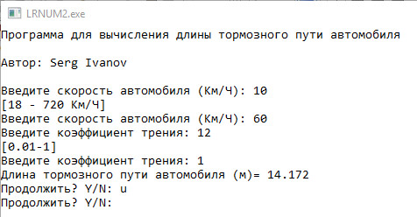

**Висновок** : на цій лабораторній роботі я за допомогою певних системних прийомів створив консольну програму застосувавши підключення модулів Pascal. Також робота була виконана за допомогою блок-оператора та с застосуванням визначених констант та змінних.

Основні функції,які були використані:

* Begin – початок роботи програми
* End – для завершення програми
* Var – вказівка функцій
* Const – вказівка констант
* Label – вказівка лейблів
* If – умовний оператор